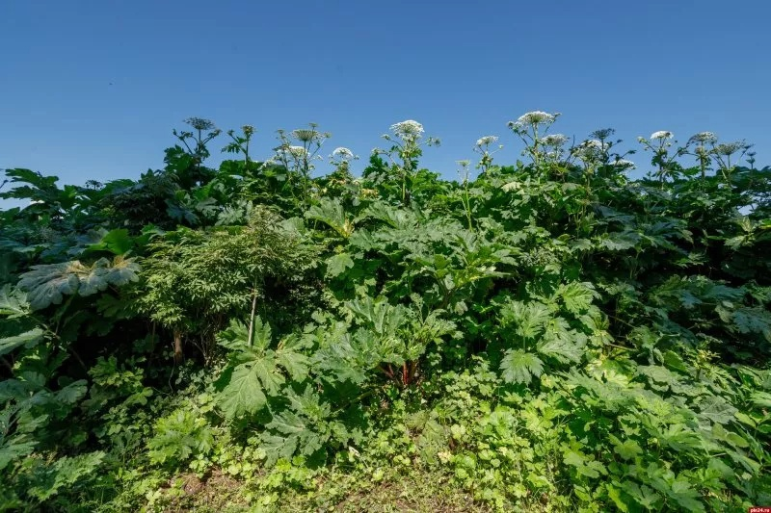

**ПАМЯТКА**

**по борьбе с борщевиком Сосновского**

**Борщевик Сосновского –** многолетнее растение, представляет угрозу здоровью населения и отдельным видам сельскохозяйственных животных. Там, где растёт борщевик, земля становится непригодной для использования. Владельцы земельных участков обязаны принимать меры по уничтожению борщевика на своём участке и прилегающей территории.

**Способы борьбы с борщевиком**

**1. Скашивание растений до цветения.** Скашивание необходимо проводить 3-4 раза в сезон. Каждое следующее скашивание проводится через 3-4 недели после предыдущего. После скашивания необходимо собрать и сжечь скошенные растения.

**2. Обрезка соцветий.** Делается это в период цветения или бутонизации. Важно принять меры предосторожности, чтобы не получить ожоги от растения. У борщевика необходимо обрезать зонтики. Обрезка соцветия - наиболее эффективное средство уничтожения борщевика на небольших площадях, возле жилища человека.

**3. Обработка гербицидами.** При отсутствии на поле культурных растений борщевик Сосновского лучше всего уничтожать общеизвестными гербицидами-истребителями (Раундап, Глифор, Глифос, Спрут, Торнадо и др) Обработку проводят с момента отрастания побегов, до начала цветения. Опрыскивание необходимо повторить в конце мая - начале июня, чтобы уничтожить растения, уцелевшие после первой обработки.

**4. Агротехнические мероприятия.** Целесообразно проводить глубокую вспашку. Также всходы борщевика Сосновского легко уничтожается культиваторами. На небольших территориях, например, садовых участках бороться с борщевиком можно обычной лопатой. Нужно просто срубить точку роста сорняка, которая обычно находится на глубине 5-7 сантиметров под землей. Также можно использовать прополку и просто удалять мелкие всходы.

**5. Наилучшие результаты дает комбинированный метод борьбы с борщевиком.** Он включает в себя скашивание, а после скашивания 2-х кратную обработку гербицидами с интервалом в 3-4 недели.

**Меры безопасности при работе с борщевиком**

Небольшие участки с борщевиком можно выкашивать, применяя строгие меры предосторожности:

использовать свето- и влагонепроницаемые средства: рукавицы, одежда с длинными рукавами и закрытым воротом, защитные очки;

• желательно работать в пасмурные дни, чтобы избегать облучения солнечным светом участков тела, на которые попал сок растений;

• после работы с борщевиком нужно вымыть открытые участки тела водой с мылом, протереть их одеколоном или спиртом;

В случае контакта с борщевиком и возникновения ожогов:

• промыть обожжённый участок большим количеством прохладной воды;

• смазать обожжённую поверхность противовоспалительным кремом (пантенол, алазоль и др.);

• не вскрывать образовавшихся пузырей;

• наложить стерильную повязку на участки, с обширными повреждениями кожи на месте вскрывшихся пузырей;

• при необходимости обращаться в больницу.

**Будьте осторожны!**

**Соблюдайте меры безопасности!**